**CHỨNG CHỈ NGHIỆP VỤ BẢO VỆ**

1. Mặt trước: Nền màu xanh ngọc, chữ in màu vàng

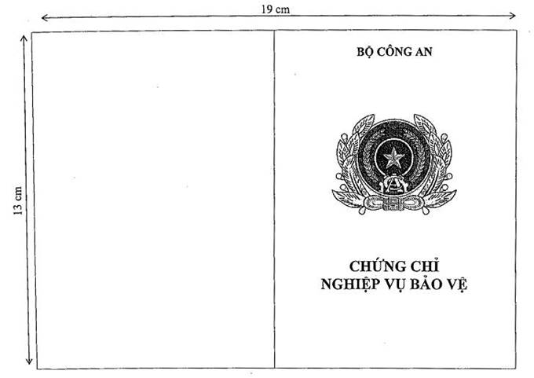

2. Mặt sau: Nền màu xanh nhạt, có hoa văn và Công an hiệu in chìm, chữ in màu đen

